Dossier ressources : Stylophone
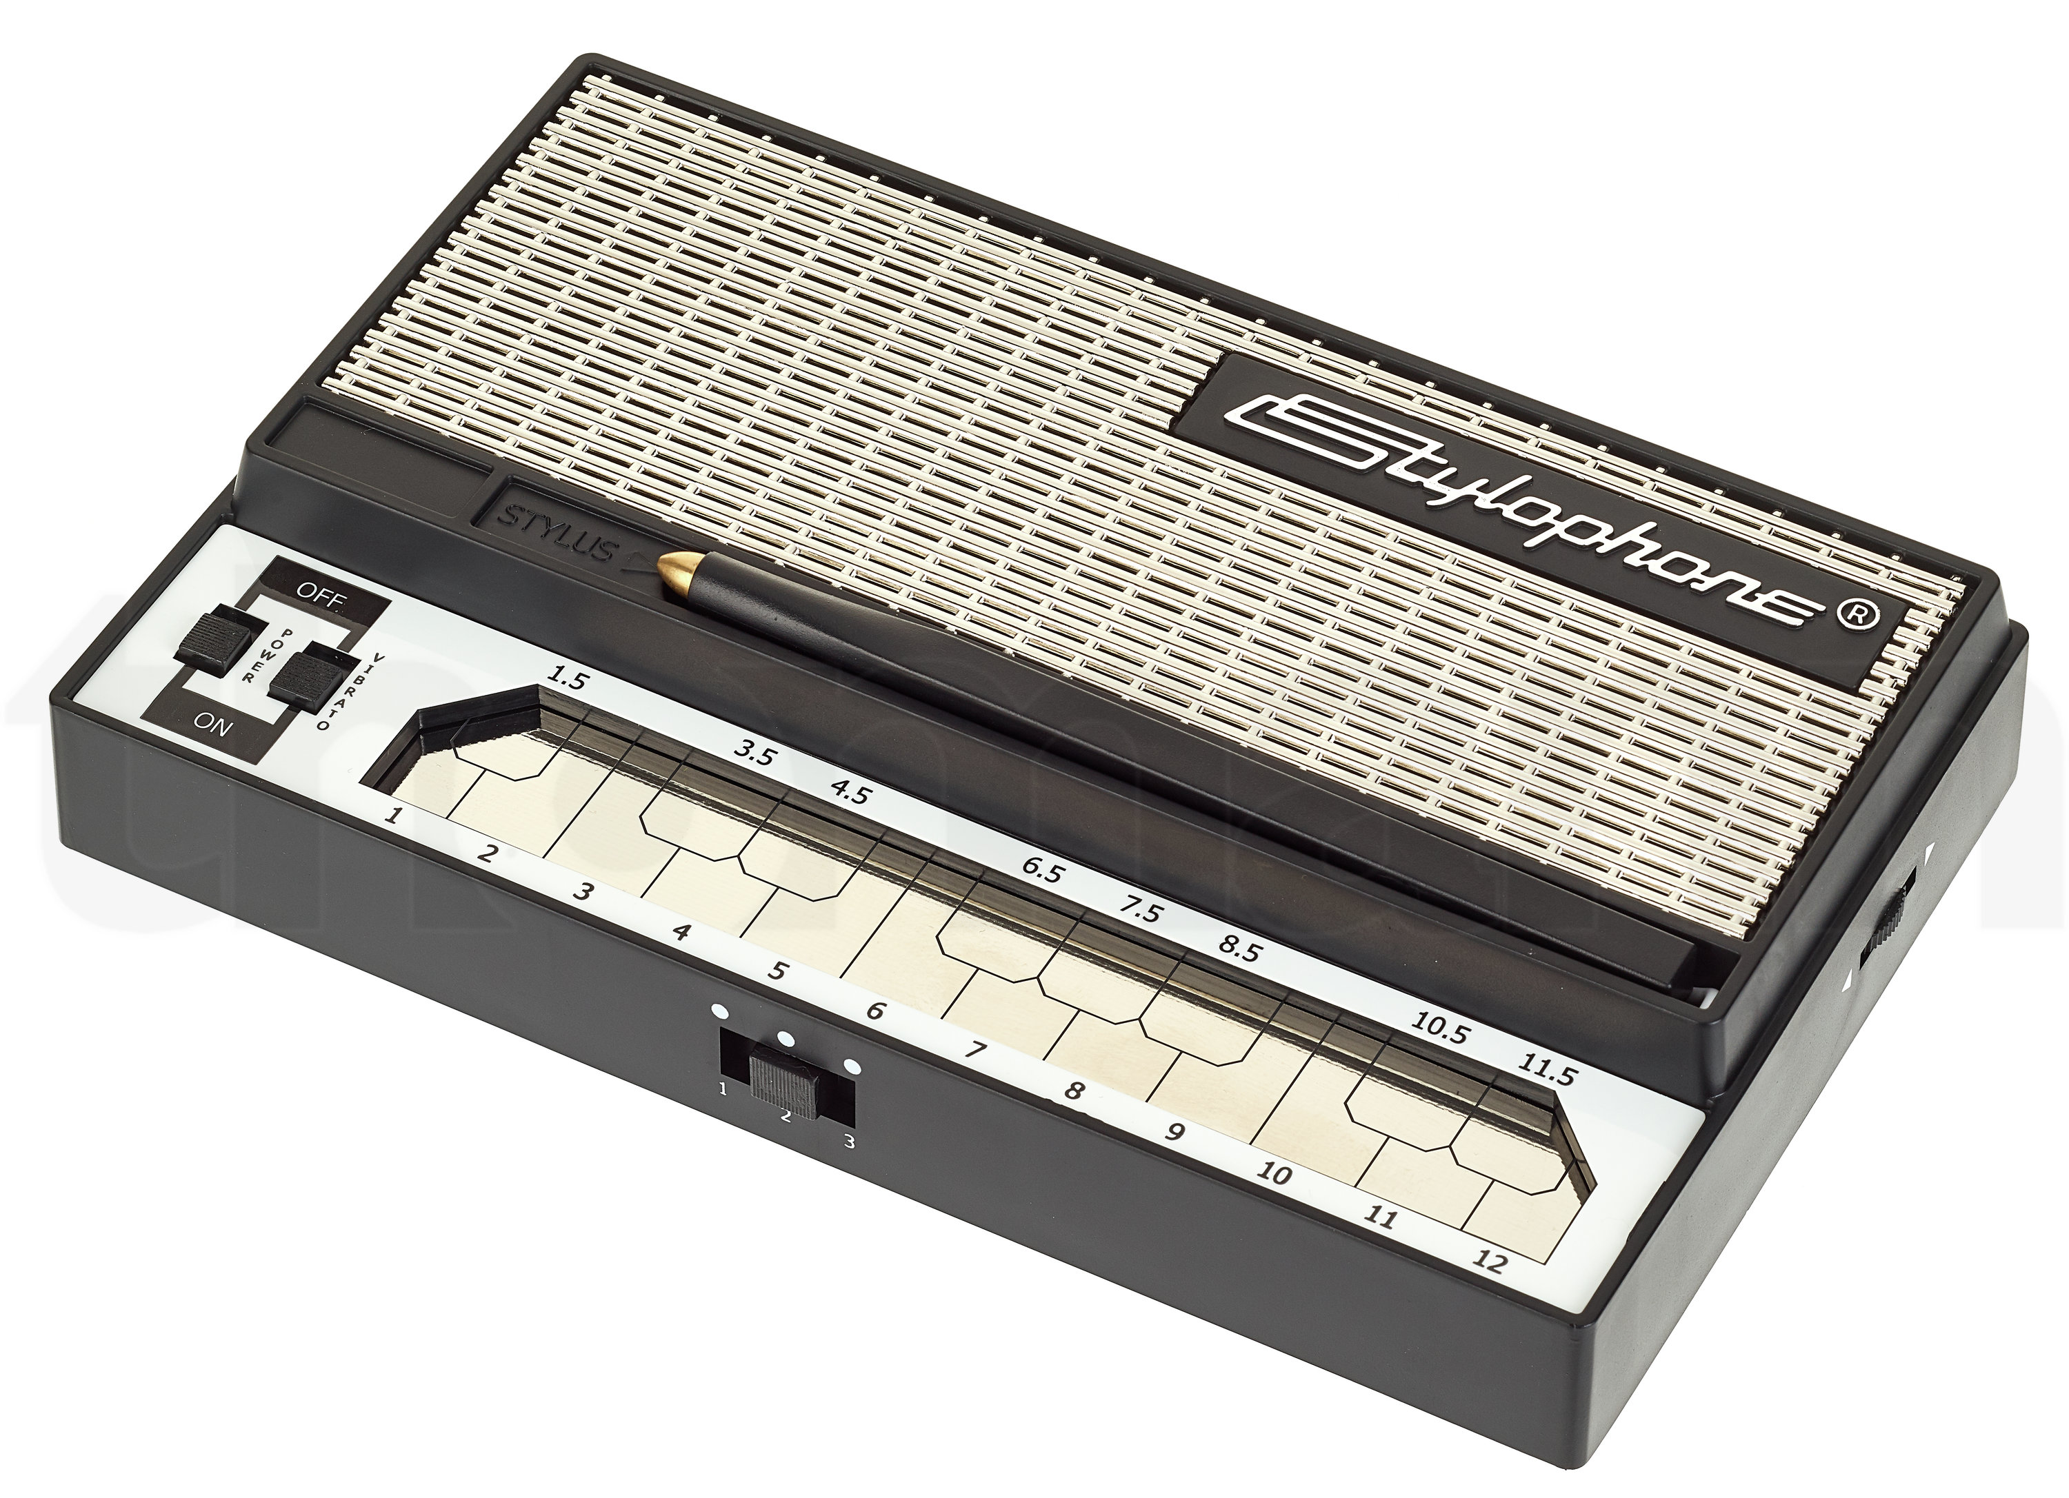
- Découverte du produit et de la problématique technique
Avec plus de trois millions d’exemplaires écoulés, principalement comme jouet, le stylophone a marqué les années 1960 et 1970 par son succès populaire. Pourtant, malgré son adoption par des artistes emblématiques comme The Velvet Underground, David Bowie ou encore Queen, son utilisation musicale reste marginale, en raison de ses limitations techniques intrinsèques.
L’instrument se présente sous la forme d’un petit clavier métallique de 20 notes, sur lequel l’utilisateur appuie avec un stylo relié par un fil électrique. Ce contact ferme le circuit et génère la note correspondante. Cependant, le son produit est rudimentaire, proche d’un signal carré basique, et manque cruellement de richesse harmonique.
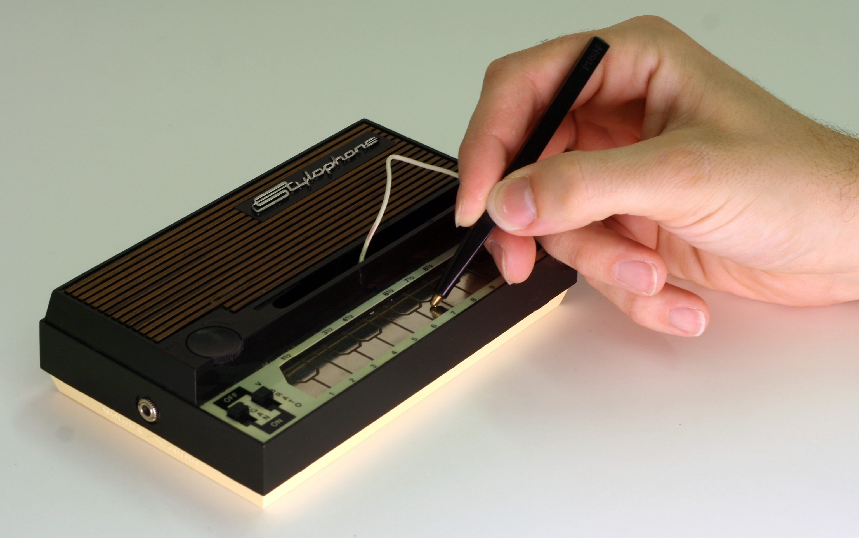
Figure 1 : Utilisation du stylophone
La principale problématique réside dans l’intégration d’une sortie audio exploitable : le signal natif du stylophone, faible et non amplifié, nécessite une adaptation complexe pour être connecté à des systèmes de sonorisation ou d’enregistrement professionnels, limitant ainsi son usage en contexte musical exigeant.
Le stylophone, avec son signal audio analogique rudimentaire, se heurte à une limite majeure pour une utilisation musicale avancée : l’absence native de connectivité MIDI. L’intégration d’une sortie MIDI permettrait de transformer les notes jouées sur le clavier métallique en données numériques standardisées, compatibles avec les logiciels de production musicale, les synthétiseurs modernes ou les séquenceurs.

- Simulation du Stylophone
Le Stylophone génère des sons grâce à un réseau de résistances discrètes, où l’addition de résistances détermine la hauteur de chaque note.
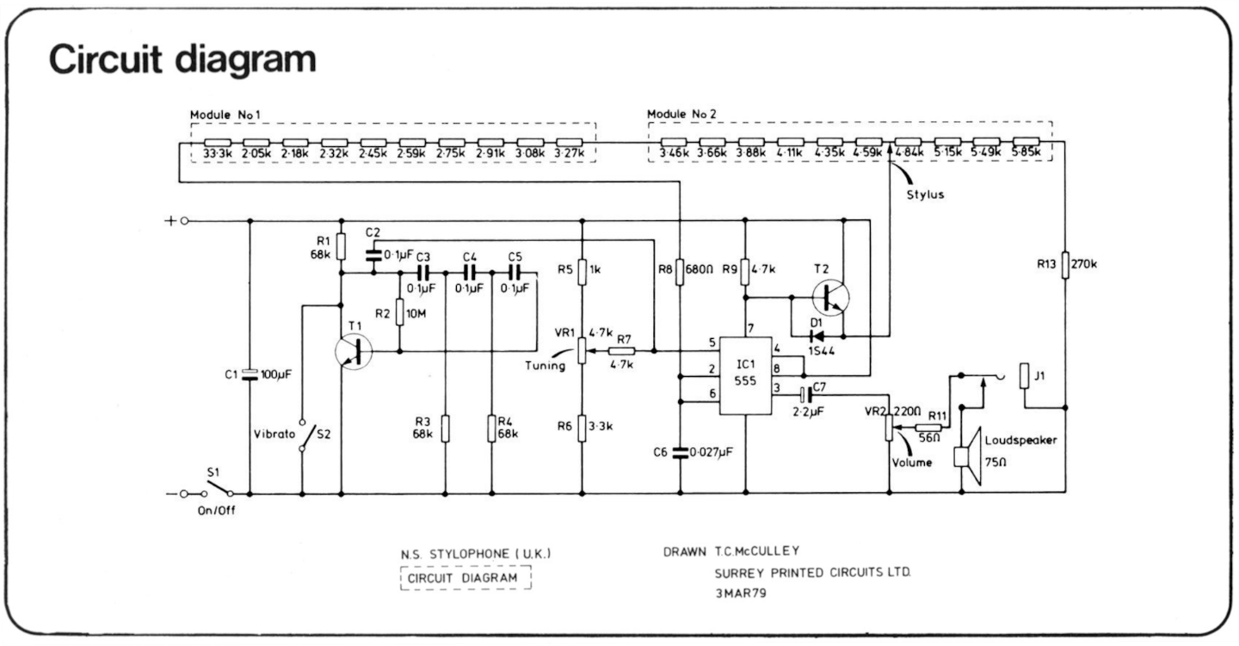
Figure 2 : Extrait d’un schéma de circuit du stylophone
Un générateur d’ondes, basé sur un circuit intégré 555, produit le signal audio de base.
Le clavier métallique est constitué de pistes conductrices reliée à des résistances.
Le stylo, doté d’une tige métallique, agit comme un contact mobile : lorsqu’il touche une touche, il ferme le circuit à cet endroit précis et ajoute la résistance correspondante au circuit principal.
Cette résistance modifie le comportement de l’oscillateur 555, ce qui change la fréquence du signal audio produit.
Dans la simulation suivante, chaque interrupteur permet l’activation d’une résistance supplémentaire :
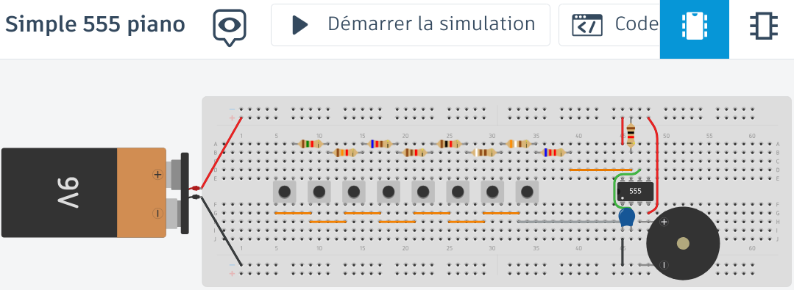
Figure 3 : Simple 555 piano Mr.punch
https://www.tinkercad.com/things/i0Fygjxe6Pi-simple-555-piano
- Expérimentation
Pour effectuer l’expérimentation, le matériel suivant est à disposition :
Système à analyser (synthétiseur analogique)
Stylophone
Matériel
Clavier 10 boutons | 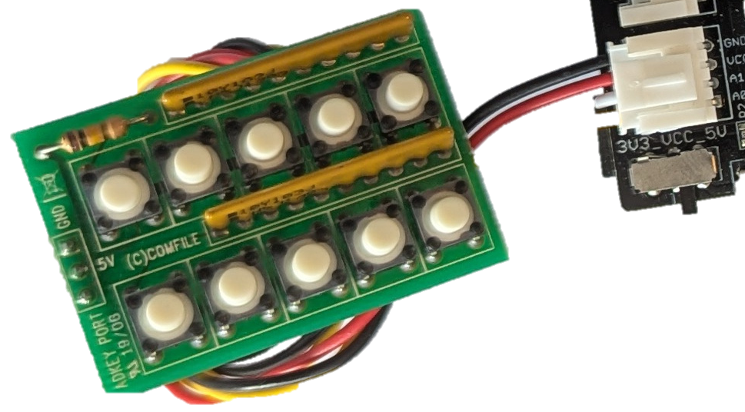
Carte de développement Arduino UNO | 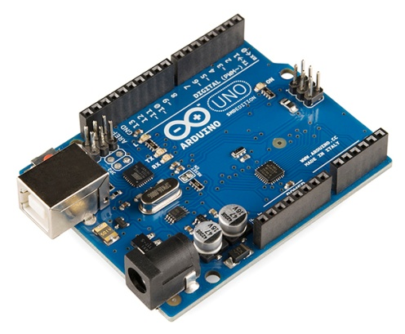
Carte de connexion « Grove Base Shield » | 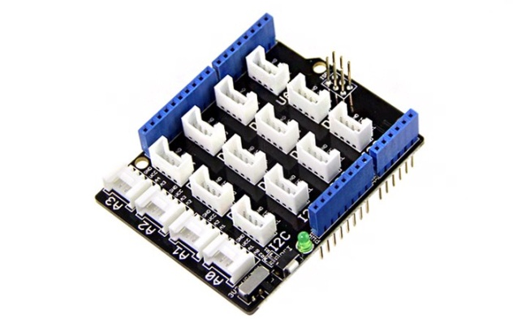
Buzzer | 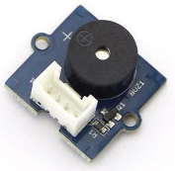
Appareils de mesures :
Accordeur matériel ou via une application smartphone | 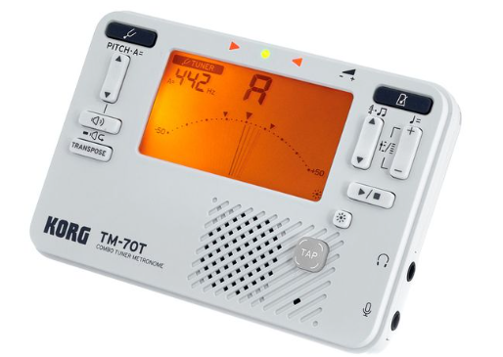
Oscilloscope | 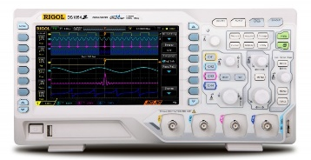
Ordinateur avec :
- Un éditeur de code
- Le logiciel de synthèse d’instruments de musique
- Le logiciel de conversion Série / MIDI
- Une connexion internet pour l’accès à la simulation
Figure 4 : Correspondance des notes et des fréquences

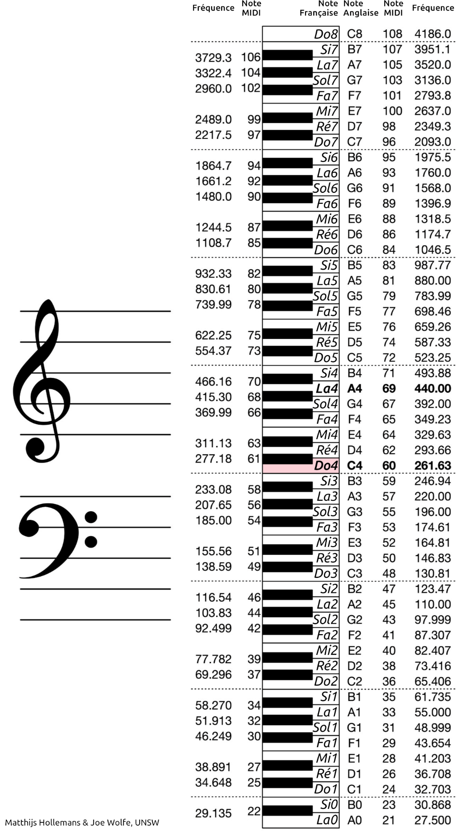
Figure 5 : Algorigramme MIDI
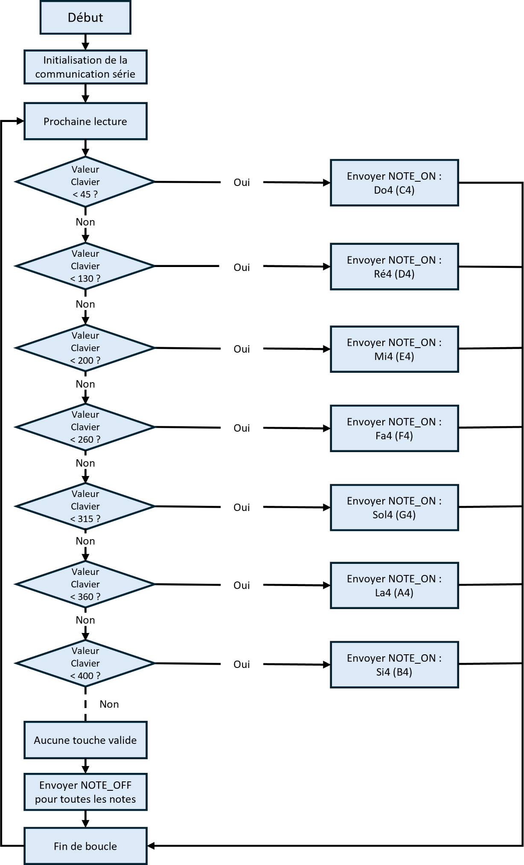

Figure 6 : « stylophone.ino »
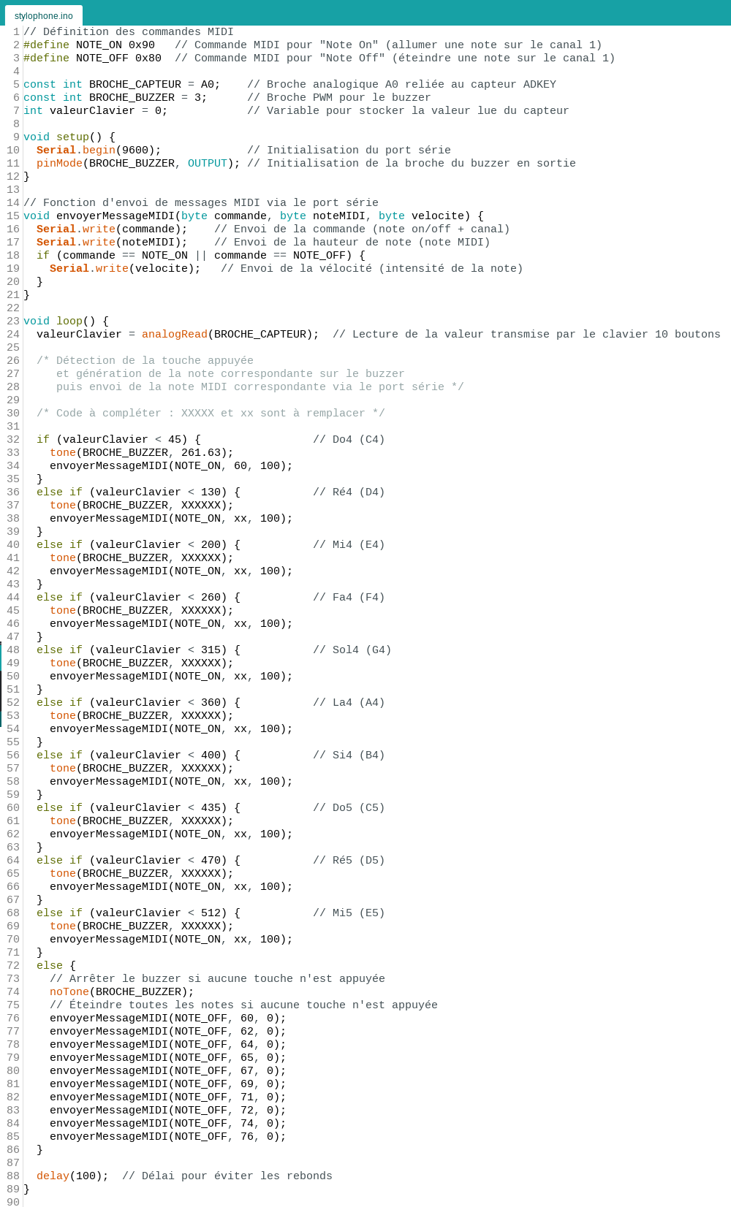
Figure 7 : Trame MIDI
Une trame MIDI est émise sur la liaison série octet après octet à 9600 bit∙s⁻¹
Elle se compose de 4 paramètres codés sur 3 octets :
- Le premier octet concatène deux paramètres de 4 bits chacun :
  - L’activation ou l’extinction de la note : On (1001) ou Off (1000)
  - Le canal MIDI représente l’instrument joué : canal 1 pour un piano (0000),
canal 2 pour une batterie (0001), canal 3 pour une flûte (0010)…
- Le numéro de note MIDI tel que décrit dans la Figure 4
- La vélocité qui correspond à la vitesse d'enfoncement d'une touche

Exemple d’activation d’un Do4 sur le Canal n°1 à la vélocité 100 :

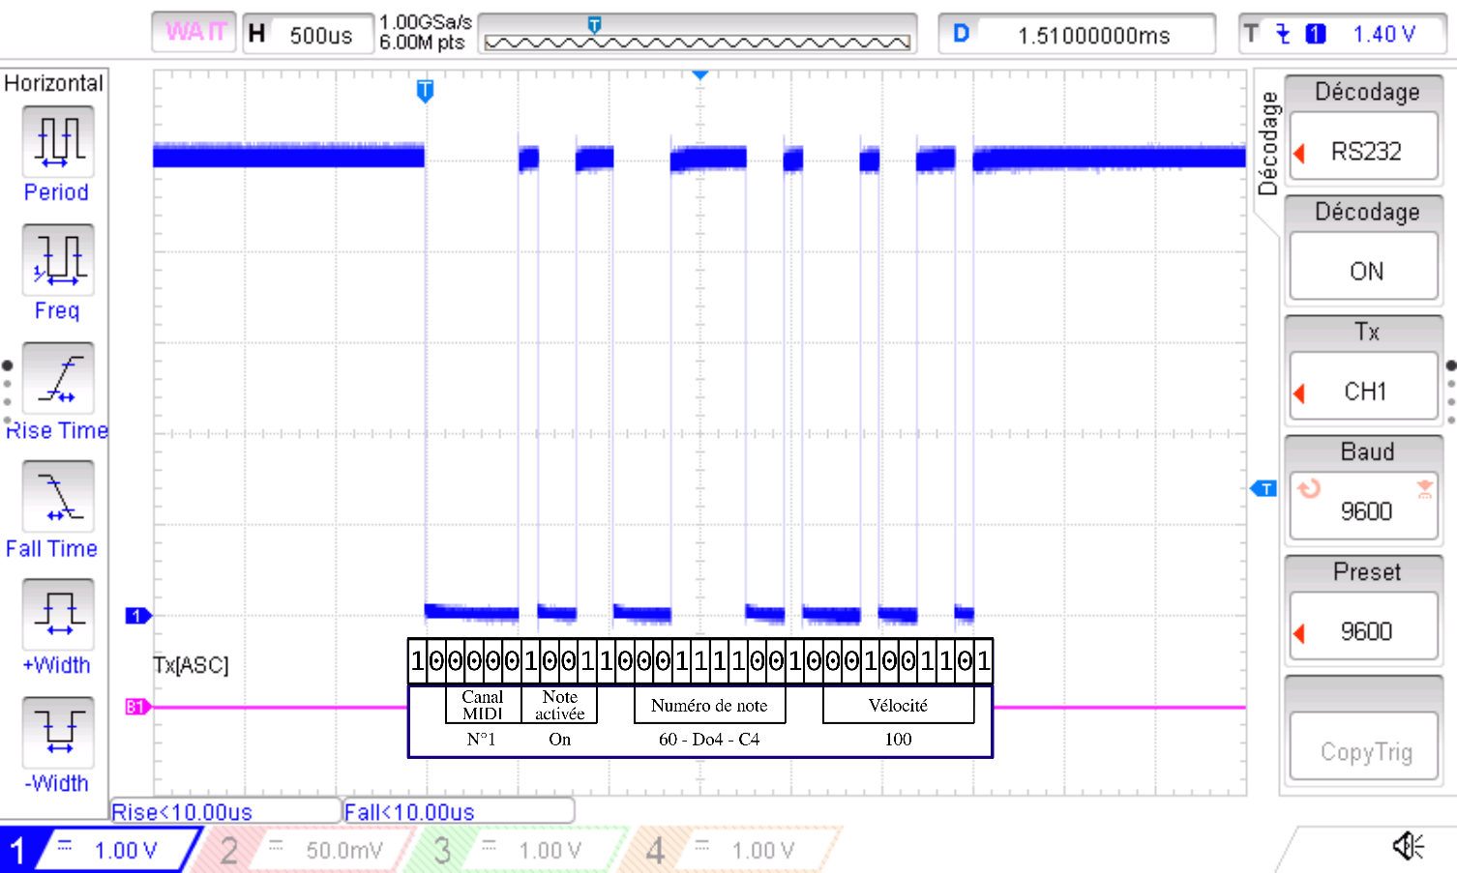

Attention :
- Les bits de poids faible sont émis en premier :
La vélocité, ici à 100, soit en binaire 01100100, est reçue sur l’oscilloscope 00100110
- Les canaux MIDI sont numérotés de 1 à 16 sur les instruments, alors que l’indexation en informatique commence à 0.

MIDI : Abréviation de Musical Instrument Digital Interface
Concaténer : enchaîner, c’est-à-dire mettre bout à bout.

